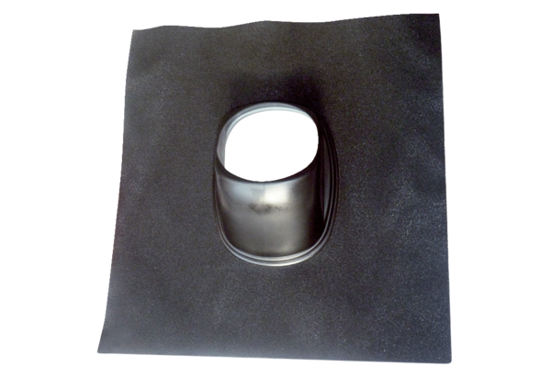Tuile DP 125 SBUnité de conditionnement : 1 pièceGamme: B
Numéro de référence : 0092.0379Fabricant : MAICO

